Form Pegawai (Cari)
Buatlah Program sebagai berikut :
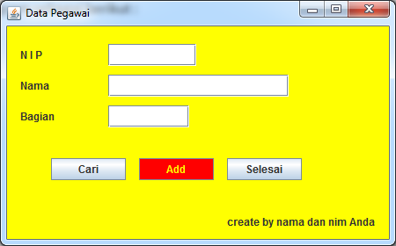
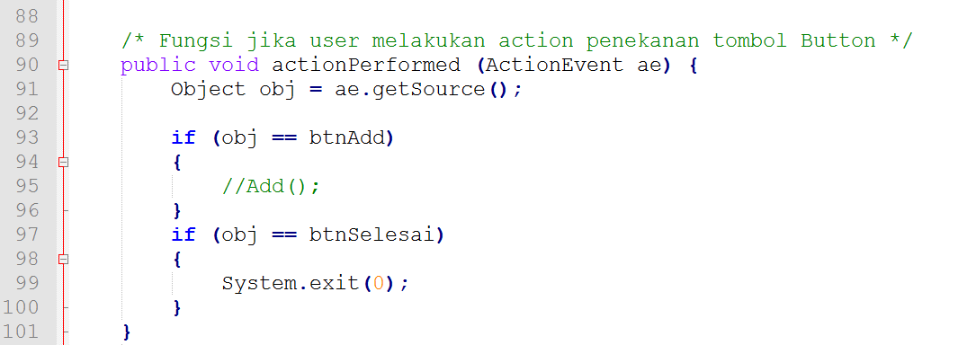
Tambahkan cari() disni
Tambahkan bagian untuk melakukan pencarian disini :
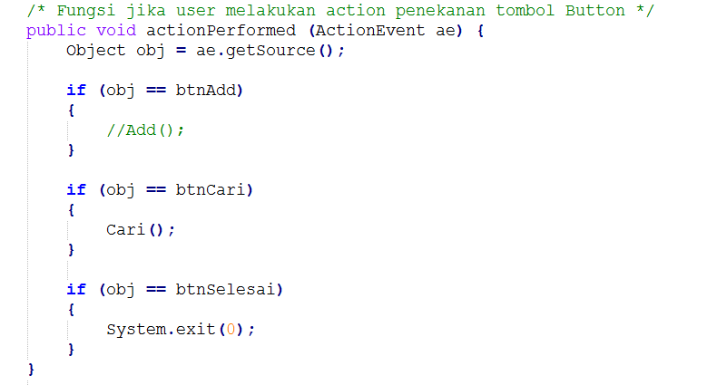
Taruh disini
Lakukan pengembangan program seperti berikut :
Isikan bagian ini
Tabel : pegawai05068
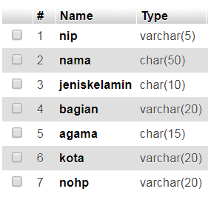
Tambahkan fungsi Cari() berikut dibawah fungsi Add() :
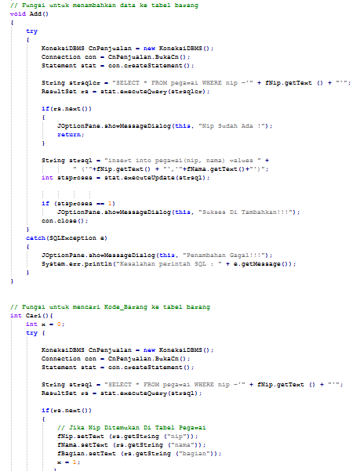
Taruh disini

Untuk menjalankan pencarian :
Isikan NIP terlebih dahulu baru kemudian pilih tombol cari.
